Un análisis de descomposición de la pobreza regional en Rusia

Stanislav Kolenikov y Anthony F. Shorrocks

Resumen
El documento aplica una nueva técnica de descomposición al estudio de las variaciones de la pobreza en las regiones de Rusia. El procedimiento, que se basa en el valor de Shapley en la teoría de juegos cooperativos, permite atribuir la desviación en los niveles de pobreza regional del promedio de toda Rusia a tres fuentes próximas: ingreso per cápita, desigualdad y precios locales. Contrariamente a lo esperado, las variaciones regionales de la pobreza resultan más debidas a diferencias en la desigualdad entre regiones que a diferencias en el ingreso real per cápita. Sin embargo, cuando el ingreso real per cápita se divide en ingresos nominales y componentes de precios, las diferencias en los ingresos nominales resultan más importantes que la desigualdad o los efectos de los precios en la mayoría de las regiones.

- Introducción

Junto con muchos otros países del antiguo bloque soviético, la población de Rusia ha experimentado cambios importantes en los niveles de vida durante la era de transición. La liberalización económica hizo que los precios se dispararan a principios de la década de 1990, con un pico de inflación de más del 30% mensual en 1992, y luego se disparó nuevamente después de la crisis financiera de agosto de 1998. Al mismo tiempo, el PIB real cayó durante gran parte del período inicial de reforma, de modo que para el cambio de siglo era menos de la mitad del nivel que prevalecía una década antes.

Estos trastornos económicos se reflejan en las cifras del número de rusos que viven en la pobreza. Las estimaciones oficiales sugieren que la proporción de la población por debajo del nivel de subsistencia creció dramáticamente de menos del 10% a fines de la década de 1980 a más del 30% durante 1992 y 1993. Después de subsistir a alrededor del 20%, la tasa de pobreza subió por encima del 40% después de la crisis de 1998. Aunque estas fluctuaciones en la pobreza tienen un vínculo claro y esperado con cambios en los ingresos reales promedio, Shorrocks y Kolenikov (2001) muestran que éste no fue el único factor en juego; el aumento de la desigualdad también fue una fuente importante del aumento de la pobreza durante la década de 1990, mientras que las revisiones del estándar de subsistencia provocaron una disminución espuria en las tasas de pobreza informadas.

La variación espacial es una segunda dimensión, relativamente descuidada, del análisis de la desigualdad y la pobreza. Dado el tamaño de Rusia, y el hecho de que cubre muchas zonas climáticas y horarias con condiciones de vida muy diferentes, no es sorprendente encontrar grandes diferencias regionales, que son realmente enormes. En las 78 subregiones principales, los precios y las tasas de pobreza varían en un factor de más de 4, y los ingresos nominales en un factor de más de 10. En las regiones más pobres, el ingreso per cápita medio ha estado por debajo del nivel de subsistencia en los últimos tiempos, y más de la mitad de la población vive en la pobreza, incluso según las estimaciones más generosas. Este grado de disparidad regional probablemente no sea igualado por ningún otro país del mundo. Probablemente tampoco fue igualado por Rusia en la época soviética, cuando los controles de precios y la redistribución fiscal se utilizaron para mitigar la disparidad “natural” en los niveles de vida regionales que ahora han surgido.

Por lo tanto, comprender las fuentes de las diferencias regionales es fundamental para comprender el nivel y la tendencia de la pobreza y la desigualdad en la Federación de Rusia. Yemtsov (2005) evalúa la contribución de la creciente disparidad regional al aumento de la desigualdad en Rusia durante el período 1994-2000. En cambio, este documento se centra en las dimensiones regionales de la pobreza. Específicamente, investigamos algunas de las explicaciones próximas de las variaciones en la pobreza entre regiones, caracterizando las regiones en términos de ingreso per cápita, desigualdad de ingresos y precios, y mostrando cómo las desviaciones de los niveles regionales de pobreza del promedio de toda Rusia atribuidas a estas tres fuentes pueden ser exactamente iguales. Para ello, utilizamos un nuevo y potente marco de descomposición basado en el valor de Shapley en la teoría de juegos cooperativos.

La sección 2 proporciona algunos antecedentes esenciales para el estudio de la pobreza en Rusia y sus regiones. El marco básico y el procedimiento de descomposición de Shapley se describen en la sección 3, seguido de una discusión del modelo log-normal utilizado para generar estimaciones de pobreza contrafactuales. Los resultados se informan y discuten en la sección 5, y la sección 6 concluye.

- Aspectos de la pobreza regional en Rusia

Rusia tiene relativamente poca experiencia en investigación sobre la pobreza. El concepto de pobreza nunca se utilizó en la Unión Soviética, sino que se denominó “falta de seguridad material”. Aunque a mediados de la década de 1960 se desarrolló un método para calcular el costo de la “canasta de consumo mínima”, la mayoría de la población soviética nunca pudo alcanzar este nivel de consumo (Mozhina, 1993).

A finales de la época soviética, el costo per cápita de la “canasta de consumo mínima” se fijaba en 75 rublos por mes, entre un tercio y la mitad del ingreso promedio en ese momento. Algunos pagos sociales estaban vinculados a este nivel, por lo que se reconoció como un tipo de línea de pobreza de facto, aunque relativamente alta para los estándares internacionales. Tras la relajación de los controles de precios en 1992, los ingresos reales cayeron rápida y sustancialmente, lo que provocó una búsqueda urgente de una nueva forma de medir y monitorear la pobreza. Con la asistencia del Banco Mundial, en 1992 se elaboró ​​una metodología revisada basada en las necesidades nutricionales, que tuvo en cuenta la variación regional en los patrones dietéticos y los precios de los alimentos. Las nuevas cifras de subsistencia también distinguieron tres subgrupos principales de población: adultos (la categoría de referencia), niños (con un factor de escala de equivalencia de aproximadamente 0,9) y ancianos (con un factor de escala de equivalencia igual a 0,6). El gasto en alimentos se fijó en el 68% de las necesidades totales de subsistencia, sin especificar la composición de los artículos no alimentarios. Aunque inicialmente se consideró como un estándar de pobreza temporal, los nuevos niveles de subsistencia se reconocieron legalmente en 2000 después de una serie de modificaciones, incluida la provisión de considerable autonomía de las regiones para elegir su propia línea de pobreza dentro de ciertas limitaciones (bastante relajadas).

Como es práctica común en otros países, la proporción de la población en situación de pobreza, la denominada tasa de pobreza o índice de recuento, se calcula comparando el valor monetario de los recursos disponibles (que llamamos “ingreso nominal”) con la línea de pobreza. Las cifras oficiales de pobreza son calculadas por el Comité Estatal de Estadísticas de Rusia (comúnmente conocido por su acrónimo ruso, Goskomstat) y se basan en un modelo logarítmico normal de dos parámetros ajustado a datos extraídos de la encuesta de presupuestos familiares y otras fuentes. En esencia, la varianza del logaritmo normal se deriva de la encuesta presupuestaria, mientras que la media se obtiene de datos macroeconómicos agregados.

Se han dirigido muchas críticas contra Goskomstat en el pasado, con respecto tanto a la adquisición de datos como a los procedimientos empleados en el análisis estadístico. La metodología logarítmica normal se describe en Goskomstat (1998a) y se analiza a continuación en la sección 4 y en el Apéndice. En cuanto a los datos básicos de los hogares, Goskomstat encuesta a unos 48.000 hogares (que contienen más de 140.000 personas) en 800 unidades administrativas (similares a las provincias) de Rusia. A principios del período posterior a la reforma, los resultados de la encuesta eran de dudosa calidad. Una de las principales deficiencias fue el uso continuo del marco muestral de estilo soviético, basado en entrevistas a trabajadores de grandes empresas (Rimashevskaya, 1997). Éste y otros sesgos asociados con un diseño de muestra deficiente y la falta de respuesta de la encuesta llevaron a muchos analistas a creer que la muestra representaba insuficientemente la cola inferior de la distribución del ingreso y omitía a los ricos por completo (Aivazian y Kolenikov, 2001). En colaboración con el Banco Mundial, Goskomstat llevó a cabo un programa de rediseño y rotación de la muestra de 1994 a 1998 con el fin de mejorar la representatividad de la muestra (que ahora se basa en el microcenso del 2% realizado en 1994). Sin embargo, los microdatos domésticos siguen sin estar disponibles para casi todos los investigadores y la metodología descrita en Goskomstat (1998a) omite muchos detalles importantes.

La medición de los recursos del hogar y el concepto de bienestar del hogar también ha cambiado a lo largo del tiempo. La medida bruta del ingreso monetario nominal utilizada a principios de la década de 1990 se complementó más tarde con cifras sobre producción doméstica. Goskomstat abandonó las preguntas directas sobre el ingreso en 1995, y utilizó datos de gasto para construir varias medidas de bienestar (gasto monetario, gasto de consumo, consumo final, recursos disponibles, ingreso disponible). Los atrasos de salarios y prestaciones han sido un problema importante en algunos años y constituyen otra fuente potencial de distorsión de los datos. Si las personas informan salarios y beneficios que deberían haber recibido (pero no lo fueron), entonces las cifras de ingresos mensuales disponibles están sesgadas al alza. Por otro lado, si los atrasos acumulados se cancelan ocasionalmente, los salarios y beneficios acumulados durante varios meses pueden atribuirse a un solo mes. La volatilidad de los ingresos registrados también se debe a las fluctuaciones estacionales en la agricultura y la construcción, por las bonificaciones que tradicionalmente se pagan por las empresas rusas en diciembre, y por la práctica común de no compensar completamente a los empleados durante el período de vacaciones de verano.

Los datos regionales publicados sobre la pobreza se refieren a las 78 regiones primarias de Rusia (“sujetos de la Federación”) que se subdividen en “repúblicas” (21), “krays” (6) y “oblasts” (49), más las dos ciudades más grandes, Moscú y San Petersburgo. De 1992 a 1998, las líneas de pobreza se volvieron a calcular cada mes, y a partir de 1999 cada trimestre, utilizando los precios locales en cada región. Las tasas de pobreza también se informan para todas las regiones en forma mensual o trimestral (aunque los datos mensuales parecen ser bastante volátiles, lo que sugiere un falso grado de precisión). Además, Goskomstat informa la relación entre el ingreso medio y la línea de pobreza en cada región, una cifra que normalmente se encuentra entre 2 y 2,5.

Aunque las cifras de pobreza son relativamente abundantes en las publicaciones de Goskomstat, los datos sobre desigualdad son escasos. Las proporciones de quintiles (es decir, la participación en los ingresos del 20% más pobre de la población, el siguiente 20%, etc.) se informan por región sólo para 1995. Dado nuestro interés en documentar la contribución de la desigualdad a la pobreza, nos concentramos en los datos de 1995, con la expectativa de que nuestras conclusiones generales se apliquen también a otros años.

El patrón regional de pobreza en 1995 se muestra en la Figura 1. Una característica sorprendente es el alcance de la variación en las tasas de pobreza en todo el país, con algunas regiones experimentando tasas de pobreza tres o cuatro veces el nivel registrado en algunos otros lugares. Los ejemplos extremos son la república de Tuva en Siberia central con una tasa de pobreza superior al 70%, y las provincias de Kemerovo, Tula y Ulyanovsk con tasas de pobreza de alrededor del 16%. Una segunda característica obvia es la tendencia de las provincias más pobres a encontrarse en el sur y este, y las provincias menos pobres se agrupan en el norte, a pesar de sus desventajas climáticas y de ubicación. Claramente, la geografía no es el único factor que interviene aquí: los recursos naturales son evidentemente influyentes y otros factores económicos y políticos también pueden influir. De hecho, la diversidad de experiencias de pobreza y la variedad de entornos económicos y políticos en las regiones hacen de Rusia un laboratorio particularmente rico e interesante para estudiar los factores que determinan la pobreza.

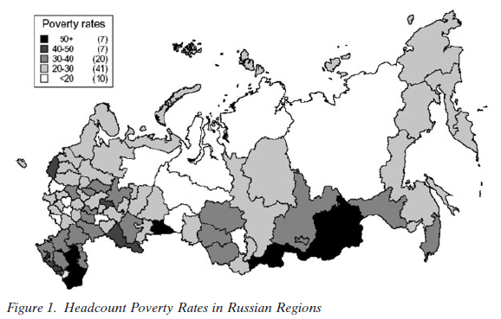

Para ilustrar el grado y la escala de la diversidad en Rusia, la Tabla 1 presenta datos resumidos sobre varias regiones. Estas regiones no pueden considerarse “representativas” en ningún sentido razonable, pero sirven para indicar los extremos del desarrollo económico dentro de Rusia. Chelyabinsk es un gran centro industrial en los Urales. Magadan es una típica región del norte de Rusia frente al Océano Pacífico. Moscú es la capital de Rusia, y el oblast de Moscú es la región que rodea a Moscú (esencialmente, los suburbios de Moscú). Osetia del Norte es una república nacional del Cáucaso. Pskov es una región entre Moscú y San Petersburgo que se cree que tuvo el mejor clima de IED en el país a fines de la década de 1990. Tartaristán es la república nacional más fuerte de Rusia, rica en petróleo; también tiene la segunda empresa automotriz más grande, KamAZ. Tuva es la región más pobre de Siberia central, mientras que Tyumen es la principal región extractora de petróleo y gas. Finalmente, Ulyanovsk es una región típica del “cinturón rojo” bajo el régimen comunista.

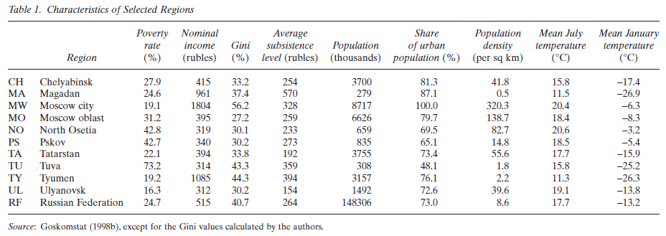

Los datos de la Tabla 1 reflejan la relación esperada entre las tasas de pobreza regionales y los ingresos per cápita. Como ya se mencionó, las tasas de pobreza en Rusia se calculan comparando el valor monetario de los recursos de cada hogar con la línea de pobreza correspondiente. De manera más general, cada uno de los índices de pobreza comúnmente utilizados se puede expresar en la forma P = $π$ (F, z), donde F es la función de distribución para los ingresos familiares equivalentes de adultos entre individuos y z es el estándar de pobreza para un solo adulto. Dado que la distribución F se caracteriza completamente por su media, $μ$, y la curva de Lorenz, L, el indicador de pobreza también se puede expresar en la forma:

para alguna función adecuada P (.). Esto indica que los niveles regionales de pobreza están completamente determinados por tres factores: la desigualdad de ingresos, según lo capturado por la curva de Lorenz; ingreso nominal per cápita; y el nivel de subsistencia de un solo adulto, que refleja las variaciones regionales de precios. Por lo tanto, vale la pena explorar la importancia de cada una de estas fuentes próximas de pobreza, aunque sólo sea para confirmar o contrarrestar la presunción común de que el ingreso promedio es la influencia dominante sobre la pobreza.

Para muchos propósitos, es conveniente ir un paso más allá, combinando el ingreso medio y la línea de pobreza en una sola variable que represente el ingreso real promedio. Si, como se supone típicamente, el nivel de pobreza sigue siendo el mismo cuando la línea de pobreza y todos los ingresos están sujetos al mismo ajuste proporcional, la ecuación (1) puede reescribirse como:

Tenga en cuenta que las ecuaciones (1) y (2) se aplican no solo a la tasa de pobreza de recuento sino a cualquier índice de pobreza estándar. Posteriormente presentamos los resultados de dos índices FGT1 y FGT2 extraídos de la clase Foster et al. (1984):

con parámetros correspondientes a $α$= 1 y $α$= 2.

Una ventaja de limitar el análisis a los dos factores indicados en la ecuación (2) es que permite una representación gráfica del vínculo entre la desigualdad y la pobreza en las regiones rusas como se muestra en la Figura 2. El eje horizontal indica la relación entre el ingreso medio y la línea de pobreza según lo informado por Goskomstat, mientras que el eje vertical da el valor del índice de desigualdad de Gini. También se trazan las líneas que conectan las combinaciones de desigualdad-ingreso medio que producen una cierta tasa de pobreza fija en el contexto de un modelo log-normal de dos parámetros. La referencia proporcionada por estos contornos de “isopobreza” facilita la comprensión de las causas próximas de las variaciones en las tasas de pobreza entre las regiones.

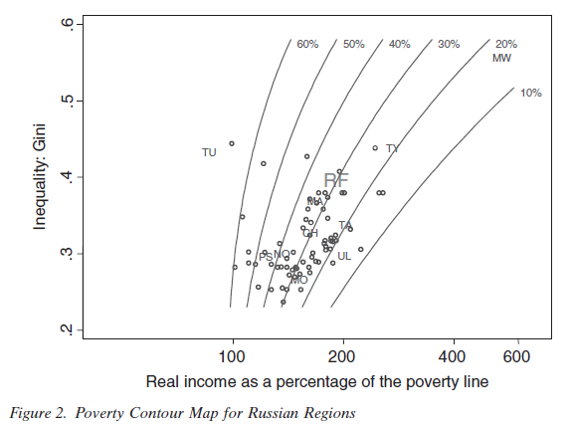

Sin tener en cuenta la ciudad de Moscú, que es claramente un valor atípico en lo que respecta tanto al ingreso medio como a la desigualdad, es interesante observar la agrupación económica y geográfica de las regiones rusas en el gráfico. En la esquina superior derecha, cerca del punto etiquetado TY, se encuentran las regiones siberianas ricas en recursos, como el oblast de Tyumen, el kray de Krasnoyarsk, conocido por la producción de aluminio y las exportaciones de níquel, y el oblast de Kemerovo, productor de carbón. San Petersburgo, la segunda ciudad rusa más grande, también se encuentra dentro de este grupo. El otro extremo del espectro de ingresos en el extremo izquierdo del gráfico lo ocupan las regiones más pobres de Siberia y el Lejano Oriente, con ingresos reales poco superiores a los de Tuva y, como consecuencia, tasas de pobreza superiores al 50%. De las regiones con un valor de Gini de aproximadamente 0,3 se separa en dos grupos principales. El primero, representado por los puntos TA y UL en el gráfico, cubre Tatastan y las regiones relativamente ricas del “cinturón rojo”: Ulyanovsk, Lipetsk, Tula, Smolensk y Kursk oblasts. Un segundo grupo, debajo y a la izquierda del punto denominado PS, contiene las regiones más pobres a lo largo del río Volga y en el sur, como las repúblicas de Mari El, Mordovia, Kalmykia y Karachaevo-Cherkessia.

Las siguientes secciones exploran con más detalle la forma en que la desigualdad interactúa con los ingresos y precios nominales para generar los niveles de pobreza observados. En particular, buscamos establecer las contribuciones cuantitativas de estos tres factores a la pobreza en cada región.
- El marco de descomposición

El marco de análisis utilizado en este trabajo tiene su origen en la descomposición de los cambios en la pobreza en componentes de crecimiento y redistribución propuesto por Datt y Ravallion (1992) y otros. La Figura 3 ilustra los principios básicos en el contexto de la tasa de pobreza de recuento. Dada una línea de pobreza z, la distribución del ingreso inicial representada por la función de distribución $F_{0}$ genera la tasa de pobreza $p_{0}$, que cae a $p_{1}$ cuando la distribución cambia a $F_{1}$. El movimiento de $F_{0}$ a $F_{1}$ puede considerarse como la combinación de dos efectos: un efecto de crecimiento proporcional puro capturado por el desplazamiento hacia la derecha de la función de distribución de $F_{0}$ a F (dado que el eje horizontal tiene una escala logarítmica); y un efecto de redistribución puro (manteniendo constante la renta media) correspondiente al giro de F a $F_{1}$. Esto permite que el cambio total en la pobreza, $p_{1}$ - $p_{0}$, se descomponga de manera similar, con p - $p_{0}$ representando la contribución del crecimiento del ingreso y $p_{1}$ - p indicando el componente de redistribución. En la situación mostrada en la Figura 3, los dos efectos se refuerzan entre sí para producir una reducción significativa en la tasa de pobreza; pero el mismo análisis también puede aplicarse en circunstancias menos favorables.

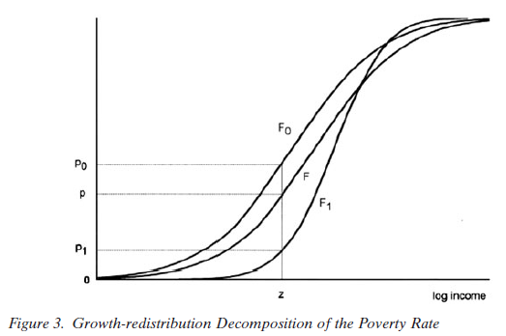

Expresado en la notación de la ecuación (1), este procedimiento permite el cambio en la pobreza:

descomponerse en los efectos de crecimiento del ingreso y redistribución dados, respectivamente, por:

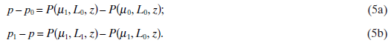

El problema con esta especificación es que (5a) indica el efecto marginal del cambio en el ingreso medio con la distribución mantenida constante en la configuración inicial, mientras que (5b) calcula el impacto marginal de la redistribución manteniendo constante el ingreso medio en el nivel final. Igualmente, se puede generar una descomposición con las condiciones céteris páribus intercambiadas, y dado que no hay una razón lógica para preferir una configuración sobre la otra, los argumentos de simetría sugieren que los dos efectos deben promediarse para obtener el efecto ingreso:

y el componente de redistribución:

Las expresiones (6a) y (6b) resultan ser las contribuciones asociadas con el nivel y la distribución del ingreso en una descomposición de Shapley bidireccional del cambio en la pobreza. La descomposición de Shapley se inspira en el problema clásico de la teoría de juegos cooperativos de dividir un pastel equitativamente, a lo que la solución de Shapley asigna a cada jugador su contribución marginal promediada sobre todas las posibles coaliciones de agentes. La reinterpretación descrita en Shorrocks (1999) considera los diversos factores (n en total, digamos) que juntos determinan un indicador como el nivel general de pobreza, y asigna a cada factor la contribución marginal promedio tomada sobre todos las n! posibles formas en las que los factores pueden “eliminarse” en secuencia. Los atractivos particulares de esta técnica son que la descomposición es siempre exacta y que los factores se tratan simétricamente.

La Figura 4 ilustra cómo se puede aplicar el procedimiento de Shapley a la descomposición del cambio en la pobreza en tres componentes correspondientes al cambio en el ingreso medio, la desigualdad y la línea de pobreza. Las seis posibles rutas descendentes corresponden a las seis posibles formas en las que, a partir de la posición final, cada uno de los factores se puede restablecer en secuencia a su valor original.

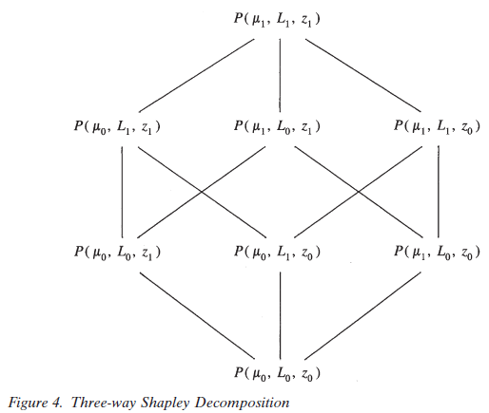

Shorrocks y Kolenikov (2001) aplican la descomposición de Shapley de tres vías a los cambios de pobreza a lo largo del tiempo desde 1985. La aplicación aquí a las diferencias espaciales, en lugar de temporales, en la pobreza requiere una reinterpretación del análisis. El subíndice 0 ahora se refiere a una distribución de referencia adecuada, que elegimos para que corresponda a toda Rusia, aunque también podría ser una región específica como la ciudad de Moscú. Con toda Rusia como base, las contribuciones de descomposición de Shapley indican las contribuciones a la pobreza asociada con desviaciones del ingreso medio, etc., del nivel ruso. Esto se hace más adelante para la descomposición de tres factores en los efectos de ingreso nominal, desigualdad y línea de pobreza (o precio regional). Para facilitar la representación gráfica, también informamos los resultados de la descomposición bidireccional de Shapley en componentes de ingreso real y desigualdad, cuya fórmula corresponde a la ecuación (6) con la línea de pobreza suprimida (o absorbida en $μ$).
- El modelo log-normal

Aplicar el marco de descomposición de Shapley requiere respuestas a preguntas contrafácticas tales como “qué nivel de pobreza exhibiría Moscú si Moscú tuviera el mismo ingreso promedio que Volgogrado” (o el mismo ingreso que Rusia en su conjunto). Las respuestas a estas preguntas podrían calcularse directamente a partir de un conjunto de datos de hogares representativo de Rusia, pero actualmente no está disponible. Sin embargo, Goskomstat publica ocasionalmente datos de quintiles de ingresos para las regiones rusas, y se informa sobre la metodología básica para construir estos datos (Goskomstat, 1998a). Entonces podemos intentar reconstruir la curva de Lorenz para cada región que, cuando se combina con información sobre ingresos medios, permite aplicar el enfoque de Shapley.

Los datos de distribución informados por Goskomstat, incluidas las cuotas de quintiles, los valores de Gini y las tasas de pobreza, se obtienen ajustando un modelo log-normal de dos parámetros (denotado aquí por LN ($μ$, $σ^{2}$)) a los datos brutos. En esencia, los datos de la encuesta de presupuestos familiares se utilizan para estimar la varianza del parámetro de logaritmos $σ^{2}$, mientras que los valores de ingresos medios se establecen con respecto a la información agregada del balance. Luego, todas las medidas de desigualdad se calculan como funciones de la varianza de logaritmos, la tasa de pobreza viene dada por el percentil de la distribución log-normal correspondiente a la línea de pobreza.

Si bien hay poco apoyo para el modelo log-normal como representación paramétrica de la distribución del ingreso en Rusia o en otros lugares, se justifica más una vez que se reconocen los procedimientos empleados por Goskomstat. Haciendo uso de las propiedades básicas del log-normal descritas en el Apéndice, la varianza de los ingresos logarítmicos se derivó de las participaciones de quintiles informadas por Goskomstat, promediando las cuatro estimaciones obtenidas aplicando la ecuación (A11) a las participaciones de ingresos registradas para el 20%, 40%, 60% y 80% más pobre de la población.

La combinación de estas cifras para la varianza de los ingresos logarítmicos con los datos sobre el ingreso per cápita y el valor promedio de la línea de pobreza produce estimaciones de la tasa de pobreza de recuento en cada región que se pueden comparar con las tasas publicadas por Goskomstat. El enfoque es proporcionado por la Tabla 2, que informa los resultados de la regresión de las tasas de pobreza de recuento publicadas sobre nuestros valores estimados. La tasa de pobreza en sí no debe utilizarse como variable dependiente, porque está acotada entre cero y uno. Así que usamos la transformación probit de la tasa de recuento publicada, $Φ^{-1}$ (H), en el lado izquierdo y la transformación probit de nuestra estimación, $Φ^{-1}$ ($\hat{H}$), en el lado derecho.

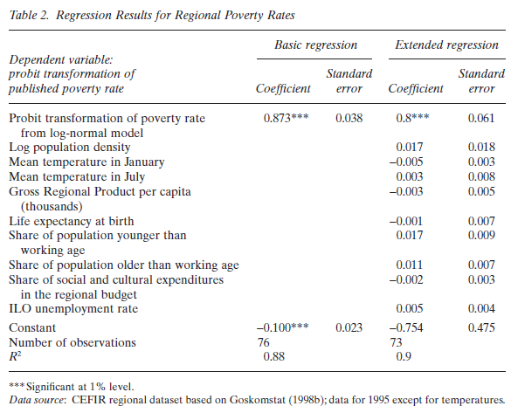

La Tabla 2 informa los resultados obtenidos con el regresor único y una segunda regresión con un gran conjunto de covariables que incluyen variables económicas, demográficas y geográficas tomadas de la base de datos regional. Se probaron varias especificaciones alternativas, con el criterio de información de Akaike seleccionando la regresión bivariada más simple. El valor $R^{2}$ de 0,88 indica que el modelo log-normal básico es razonablemente preciso, y la ausencia de variables adicionales significativas en la segunda regresión significa que no podemos mejorar sustancialmente la especificación simple. Los resultados también implican que nuestra estimación de la tasa de pobreza sobre la base de la relación ingresos / línea de pobreza y la varianza de los logaritmos tiende a caer por debajo de la cifra publicada de Goskomstat en varios puntos porcentuales. Moscú, por ejemplo, tendría una tasa de pobreza del 15,8% según el modelo, frente a la cifra publicada del 19,1%.

Este sesgo sistemático puede deberse en parte al descuido de la heterogeneidad de la población. El marco de crecimiento-redistribución descrito en la sección 3 presupone una población homogénea y una única línea de pobreza. Cuando la línea de pobreza per cápita depende de la composición del hogar (como es el caso del nivel mínimo de subsistencia en Rusia), los ingresos deben ajustarse para tener en cuenta diferencias de composición, ya sea expresando el ingreso del hogar como un múltiplo del nivel de subsistencia correspondiente (en cuyo caso la línea de pobreza z se vuelve igual a 1), o convirtiendo todos los ingresos del hogar en, digamos, los ingresos equivalentes para un solo adulto (en el caso de que la línea de pobreza z sea el estándar de adulto único para esa región). En ausencia de datos más desglosados, no podemos realizar ninguna de estas correcciones y, en cambio, estamos obligados a tratar los datos de cada región como si fueran una muestra homogénea. Sin embargo, esta o cualquier otra fuente de sesgo sistemático no debería tener un impacto importante en nuestros resultados empíricos, ya que las contribuciones en la descomposición de Shapley se obtienen promediando las diferencias, y estas diferencias no se ven afectadas por un sesgo sistemático a menos que sea sustancialmente no lineal.

- Resultados

Para ilustrar cómo se pueden aplicar los métodos descritos en las secciones anteriores a los datos regionales de Rusia, considere la tasa de pobreza de la ciudad de Moscú, que estimamos es del 15,8%. Una línea de base natural es proporcionada por la cifra comparable del 30,7% para Rusia en su conjunto, una vez más derivada del modelo log-normal. El mayor ingreso real per cápita ayuda a explicar por qué Moscú tiene una tasa de pobreza más baja, pero esto se compensa con la mayor desigualdad evidente en la Tabla 1. Como la tasa de pobreza de Moscú está por debajo de la de todo el país, el efecto ingreso domina claramente. Pero, ¿cuáles son las magnitudes relativas de las dos influencias opuestas?

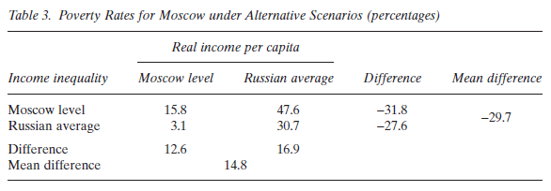

La Tabla 3 resume los resultados de la estimación de la tasa de pobreza que habría experimentado Moscú (en 1995) en una serie de escenarios hipotéticos alternativos. La línea superior muestra que si la desigualdad en Moscú sigue siendo la misma, pero el ingreso real per cápita cae al nivel promedio de Rusia, entonces se esperaría que la tasa de pobreza (sobre la base del modelo log-normal) se triplicara del 15,8% al 47,6%, una subida de 31,8 puntos. Mantener el ingreso promedio en el nuevo valor (más bajo) y permitir que la desigualdad en Moscú caiga al nivel ruso hace que la pobreza en Moscú caiga a la cifra de referencia del 30,7%, una caída en la segunda ronda de 16,9 puntos. En esta secuencia, por lo tanto, la diferencia de 14,9 puntos entre las tasas de pobreza en Rusia y Moscú se puede atribuir a una combinación de -31,8 puntos debido a mayores ingresos en Moscú y 16,9 puntos debido a una mayor desigualdad. Sin embargo, invertir el orden en el que los dos valores de Moscú se cambian a los niveles de toda Rusia altera un poco estas cifras. Como se observa en la primera columna y segunda fila de la Tabla 3, las contribuciones correspondientes serían 12,6 puntos debido a la desigualdad y -27,6 puntos al ingreso per cápita. El procedimiento de Shapley toma el promedio de estos dos puntajes, de modo que el impacto de los factores se calcula como:

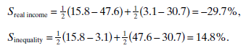

La conclusión neta es que la tasa de pobreza en la ciudad de Moscú es 29,7 puntos más baja que en Rusia debido al alto nivel promedio de ingresos, pero 14,8 puntos más alta como resultado de una mayor desigualdad de ingresos, cifras que parecen ser estimaciones plausibles de la importancia cuantitativa de los dos factores contribuyentes.

Se calcularon números similares para cada una de las regiones. Para la muestra de regiones informada en la Tabla 4, las contribuciones de los dos factores tienden a operar en direcciones opuestas, lo que indica que las regiones de altos ingresos suelen tener una alta desigualdad, y viceversa, aunque esto puede reflejar la elección de regiones en la muestra. Las contribuciones de Tyumen son cualitativamente similares a las de la ciudad de Moscú, pero moderadas en magnitud. Por el contrario, Pskov es casi la imagen especular de Moscú, con una gran mejora de la tasa de pobreza debido a los bajos ingresos medios (25,5 puntos) mitigada significativamente por la baja desigualdad (-11 puntos). Tartastan y Ulyanovsk se benefician tanto de ingresos superiores a la media como de una desigualdad inferior a la media; pero lo contrario es cierto para Tuva, una de las únicas cuatro regiones donde el ingreso real por debajo del promedio y la desigualdad por encima del promedio contribuyen a la alta tasa de pobreza.

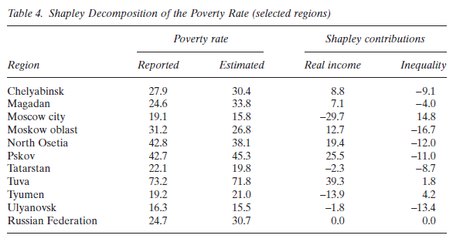

Si bien el nivel de ingresos reales es la influencia dominante en la mayoría de los ejemplos anteriores, hay muchas regiones en las que este no es el caso. De hecho, la inspección de los resultados para el conjunto completo de 75 regiones ilustradas en la Figura 5 revela que la magnitud de la contribución a la desigualdad es mayor que el efecto ingreso real en la mitad de los casos (37 de 75). Este hallazgo va en contra de mucha sabiduría recibida. En Rusia, como en otros lugares, el debate sobre las políticas para el alivio de la pobreza tiende a centrarse casi exclusivamente en el crecimiento de los ingresos, descuidando el papel potencial de la redistribución o, al menos, la necesidad de garantizar que el crecimiento no vaya acompañado de movimientos distributivos adversos.

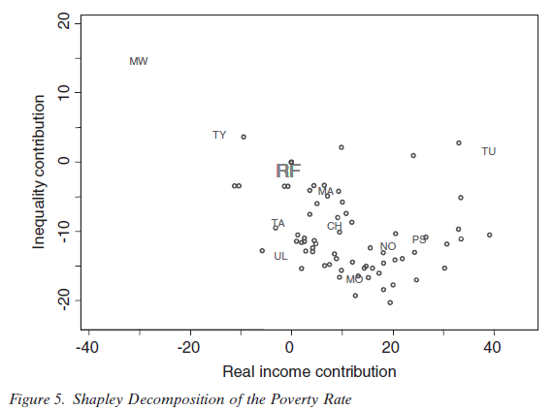

El procedimiento de descomposición de Shapley se puede aplicar a cualquier índice de pobreza. Para probar si las magnitudes de las contribuciones a la pobreza son robustas a la elección del indicador, se realizó un ejercicio similar con los índices de pobreza FGT1 y FGT2. Los resultados informados en la Tabla 5 muestran que, en términos generales, las contribuciones de Shapley son versiones reducidas de los números correspondientes en la Tabla 4. Esto se confirma para la muestra completa de 75 observaciones que arrojan un coeficiente de correlación superior al 95% para el recuento y los índices FGT1 (tanto para el ingreso real como para las contribuciones a la desigualdad) y una cifra de alrededor del 90% para la correlación entre el recuento y los índices FGT2.

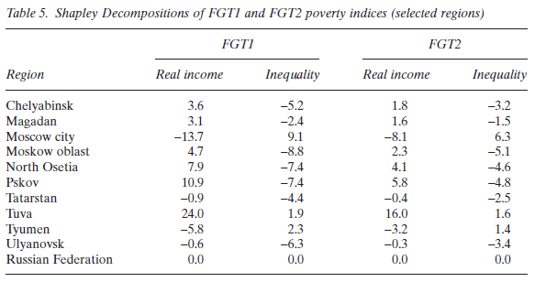

La relación entre los resultados de estos índices alternativos no es muy sorprendente, por dos razones. Primero, las fórmulas del índice aseguran que el valor del índice FGT2 sea siempre menor que el valor FGT1 correspondiente, que a su vez es menor que el índice de recuento. Por esta razón, se espera que los valores de las contribuciones reportados en la Tabla 5 sean menores que los de la Tabla 4. En segundo lugar, la aplicación de nuestro modelo log-normal implica que el signo de cada una de las contribuciones depende sólo de las desviaciones de los parámetros log-normales de sus valores para Rusia y, por lo tanto, será el mismo para todos los índices de pobreza.

Quizás menos esperado es el hecho de que el cambio de la tasa de pobreza a FGT1 y luego a FGT2 atenúe la contribución al ingreso real más que el componente de desigualdad, por lo que la magnitud del efecto de desigualdad se vuelve relativamente mayor. De hecho, para el índice FGT1, la magnitud de la contribución de Shapley a la desigualdad es mayor que la magnitud del término de ingreso real para más del 60% de las regiones (48 de 75); para el índice FGT2, la contribución a la desigualdad domina en más del 70% de los casos (54 de 75). Este cambio progresivo en la importancia relativa de la contribución a la desigualdad refleja el mayor énfasis en la pobreza extrema en los índices FGT1 y FGT2, y por lo tanto es probable que atraiga a quienes comprenden y aprecian los defectos del índice de recuento como medida de pobreza. También agrega un peso considerable a los comentarios anteriores sobre la importancia de los instrumentos de redistribución en el alivio de la pobreza.

Como se explica en las secciones 2 y 3, existen buenas razones para separar los impactos del ingreso nominal per cápita y los precios en la pobreza regional, en lugar de combinarlos en un solo factor que represente el ingreso real per cápita. Hay dos formas posibles de identificar las contribuciones individuales. El primero trata el ingreso nominal, los precios y la desigualdad como tres factores separados y aplica la descomposición de Shapley de tres vías ilustrada en la Figura 3. Sin embargo, debe notarse que las contribuciones de Shapley de los factores “no afectados” no se conservan típicamente cuando un factor es subdividido en factores subsidiarios. En el contexto actual, esto significa que no se espera que la contribución a la desigualdad en la descomposición de tres vías siga siendo la misma que la informada en las Tablas 4 y 5.

Los resultados de la descomposición de tres vías de la tasa de pobreza se informan en la Tabla 6 para la muestra de 10 regiones. El paso de dos a tres factores tiene un impacto pequeño y bastante predecible en la contribución de Shapley a la desigualdad, y tiende a reducir la magnitud de este componente en aproximadamente un 5%. Separar los efectos de los precios también tiende a dar más importancia a la influencia de los ingresos nominales. Para el conjunto completo de 75 regiones, por ejemplo, el ingreso nominal per cápita es la contribución individual más importante en 43 casos, en comparación con 14 regiones en las que la desigualdad es la influencia más importante y 18 regiones para las cuales los precios (como se refleja en el nivel de subsistencia) son el factor dominante. Si bien el impacto general de los precios es bajo (es el menos importante de los tres factores en la mitad de todas las regiones), hay un número sorprendentemente grande de regiones para las que el nivel de precios es el principal determinante de la tasa de pobreza, y estos contienen aproximadamente el mismo número de lugares donde los precios son más altos que el promedio (como Magadan) y más bajos que el promedio (como Ulyanovsk).

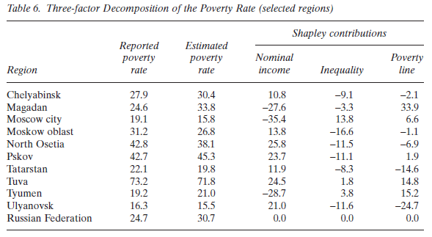

Los resultados correspondientes para la descomposición de tres vías de los índices FGT1 y FGT2 se presentan en la Tabla 7. Los resultados confirman el patrón encontrado para la tasa de pobreza de recuento. Aunque las desviaciones del ingreso nominal per cápita del promedio ruso es el determinante más importante de la pobreza, los tres factores tienen un impacto significativo en la pobreza en la mayoría de las regiones.

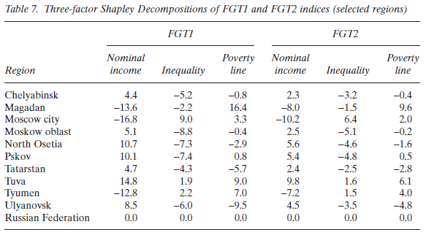

- Resumen y conclusiones

Este estudio ha buscado comprender y explicar las variaciones de la pobreza en las regiones de Rusia en términos de diferencias en el ingreso per cápita, la desigualdad y los niveles de precios. El enfoque básico es similar al utilizado para descomponer los cambios en la pobreza a lo largo del tiempo en “crecimiento” y componentes de “redistribución”. Sin embargo, aquí permitimos tres fuentes potenciales de variaciones de pobreza (en lugar de dos) y aplicamos una nueva y poderosa técnica de descomposición basada en el valor de Shapley en la teoría de juegos cooperativos. En el contexto de este documento, el procedimiento de Shapley considera el impacto marginal sobre la pobreza de eliminar una fuente de diferencias regionales (por ejemplo, variaciones de precios) y calcula el promedio de los impactos marginales sobre todas las formas posibles en que las características regionales se reemplazan en secuencia por los niveles medios de Rusia en su conjunto.

Aplicamos este marco a los datos regionales agregados de 1995 sobre ingresos per cápita, desigualdad de ingresos y niveles promedio de subsistencia (como una aproximación de los precios locales). El modelo log-normal que utiliza Goskomstat para estimar las tasas de pobreza y las estadísticas de desigualdad nos permite graficar el ingreso real per cápita de cada región contra el índice de desigualdad de Gini como preludio de un análisis de descomposición más detallado. El modelo log-normal también proporciona el vehículo para estimar las contribuciones de factores marginales hipotéticos requeridas en la descomposición de Shapley.

La descomposición bidireccional arroja estimaciones de las contribuciones del ingreso real per cápita y la desigualdad del ingreso a la pobreza en cada región. Los resultados resultan algo sorprendentes. Contrariamente a la sabiduría recibida, y a pesar de las grandes diferencias en el ingreso per cápita, la desigualdad tiene un mayor impacto en la tasa de pobreza que el ingreso real per cápita en aproximadamente la mitad de las regiones. Otros índices de pobreza de uso común dan aún más importancia a las variaciones de la desigualdad con respecto a las diferencias de ingresos reales. Sin embargo, cuando el ingreso real per cápita se separa en componentes de ingreso nominal y precio, se considera que las diferencias de ingreso nominal son más importantes que la desigualdad o los efectos de los precios en la mayoría de las regiones. Por tanto, parecería que las variaciones de precios compensan parcialmente el impacto de los niveles de ingresos nominales en los niveles de pobreza regionales.

Este estudio limita la atención a tres fuentes próximas de diferencias de pobreza: ingreso per cápita, desigualdad y precios locales. Sin embargo, el marco de descomposición básico puede extenderse para abordar los factores geográficos, económicos y políticos que ayudan a explicar las variaciones de la pobreza en las regiones. Tenemos la intención de explorar la contribución de estas fuentes más fundamentales en investigaciones futuras.
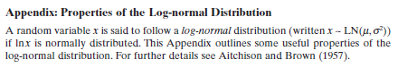
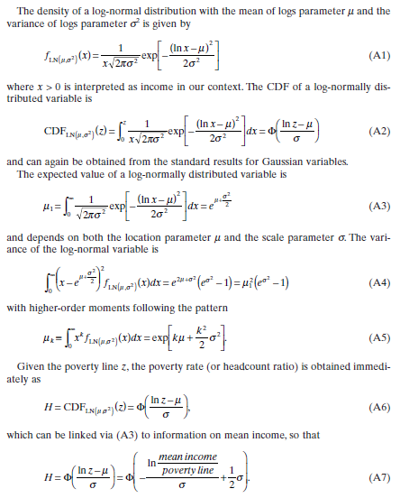
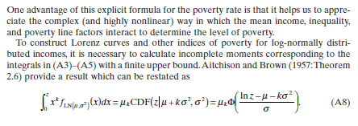
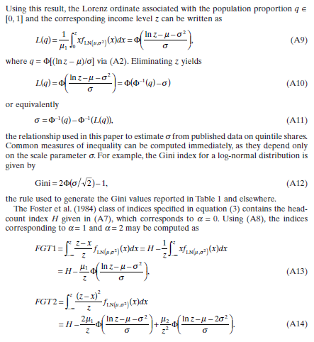
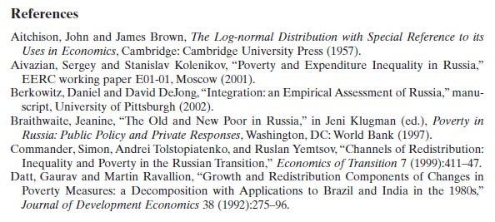
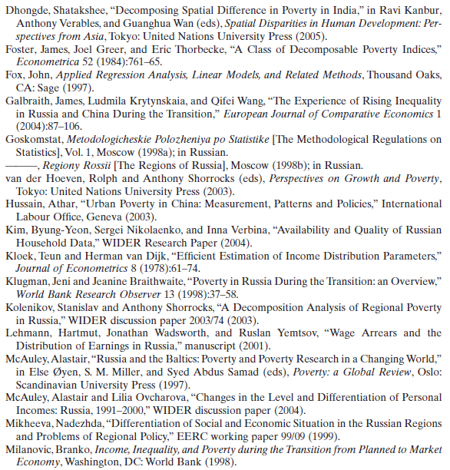
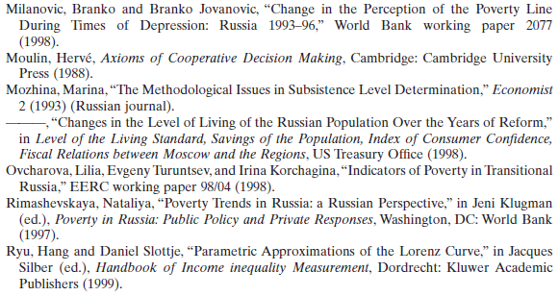
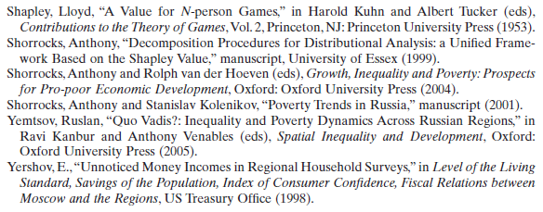

Véase también Braithwaite (1997), Commander et al. (1999), Klugman y Braithwaite (1998) y McAuley y Ovcharova (2004) para una revisión de las tendencias de desigualdad y pobreza durante la década de 1990. Milanovic (1998) y Galbraith et al. (2004) comparan la experiencia de Rusia con otros países en transición.
Berkowitz y DeJong (2002) discuten algunas de las posibles consecuencias negativas de variaciones regionales sustanciales en los niveles de vida y mercados débilmente integrados.
Dhongde (2005) realiza un análisis similar de la pobreza regional en India utilizando una descomposición de dos factores.
El equivalente en dólares es difícil de establecer porque no existía un tipo de cambio de mercado. El tipo de cambio oficial por un dólar estadounidense era de 0,6 rublos, pero el precio del mercado negro era de unos 3 rublos.
Para obtener más detalles, consulte Klugman y Braithwaite (1998), McAuley (1997), Mozhina (1998) y Ovcharova et al. (1998). Algunos han argumentado que la línea de pobreza de Rusia sigue siendo generosa en comparación con las recomendaciones de la OMS, ya que supera el gasto necesario para satisfacer los requisitos nutricionales mínimos en un 45%. Otros, incluidos Klugman y Braithwaite (1998, p. 41), afirman que el estándar es relativamente austero. Rimashevskaya (1997) señaló que los alimentos pueden representar hasta el 80% de los gastos a nivel de subsistencia. También es significativo el hecho de que la caída del nivel de vida durante la década de los noventa desplazó la ingesta nutricional de la población hacia los carbohidratos (en términos generales, de la carne y la leche al pan y las patatas).
Goskomstat lleva a cabo un balance especial de ingresos y gastos de la población, inicialmente diseñado para estimar la demanda de dinero, pero utilizado de manera más amplia para tratar de conciliar datos sobre ingresos y gastos extraídos de diferentes fuentes. Ver Kim et al. (2004) para más detalles.
Ver Lehmann et al. (2001) para un análisis de las implicaciones distributivas de los atrasos salariales.
De hecho, las irregularidades en los recibos de ingresos pueden haber sido una de las causas de la extrema volatilidad de las tasas oficiales de pobreza observadas a principios de los años noventa.
Las repúblicas se definen típicamente en términos de la etnia de la población tradicional y tienden a tener una mayor autonomía. Algunos krays también contienen subregiones étnicas más pequeñas llamadas “okrugs” que a menudo se tratan como unidades de análisis separadas, junto con los krays en los que están anidados: por ejemplo, se han reportado datos de pobreza para 11 okrugs desde 1999. Un okrug es más o menos comparable a, digamos, la región vasca cuando se ve como parte de España.
Nuestro análisis a continuación se basa en los niveles de subsistencia regionales oficiales. Las líneas de pobreza subjetivas también están disponibles para grupos regionales amplios y tienden a mostrar menos variación espacial que las líneas de pobreza oficiales: ver Milanovic y Jovanovic (1998).
Las repúblicas de la zona de conflicto de Daguestán, Ingush y Chechenia han sido excluidas de nuestro análisis debido a la falta de datos sobre la desigualdad de ingresos. Pero se encuentran entre las regiones más pobres. Daguestán, por ejemplo, registró una tasa de pobreza del 71,2% en 1995. Nótese que los procedimientos de Goskomstat se aplican por separado a cada región y a la Federación de Rusia en su conjunto, lo que da como resultado una tasa de pobreza para toda Rusia que no es una suma ponderada de los valores regionales. Esta inconsistencia no afecta nuestros resultados, ya que utilizamos las cifras de toda Rusia simplemente como un punto de referencia para medir las desviaciones.
Los datos de desigualdad regional para 2001 están disponibles desde que se completó este estudio.
Esto no niega que la situación en Rusia ha cambiado considerablemente desde 1995, tanto en lo que respecta al clima macroeconómico (la crisis financiera de 1998 y la posterior recuperación) como a la construcción de indicadores sociales. Con respecto a esto último, 1995 fue el último año en que Goskomstat hizo preguntas directas sobre los ingresos en su encuesta de presupuestos familiares, y los datos de pobreza publicados para 1995 se basan únicamente en los ingresos monetarios, lo que contrasta con los años más recientes para los que los ingresos monetarios se estiman como la suma de los gastos en efectivo y los ahorros en efectivo, y el ingreso total incluye componentes en especie. Estos cambios sin duda han afectado el patrón de desigualdad regional y pobreza en toda Rusia, pero pueden haber tenido menos impacto en la importancia relativa de las variaciones del ingreso promedio frente a la desigualdad.
Las tasas de pobreza para toda Rusia y para las 75 regiones (es decir, excluidas Daguestán, Ingush y Chechenia) se informan en el Cuadro 1 del Apéndice de Kolenikov y Shorrocks (2003).
Véase también el análisis de las variaciones regionales de la pobreza en Braithwaite (1997) y el análisis de las diferencias regionales de Mikheeva (1999).
Los datos utilizados aquí y en otras partes de este documento se extraen del conjunto de datos regionales CEFIR que contiene varios cientos de indicadores regionales desde 1970 en adelante. El conjunto de datos CEFIR se basa principalmente en las publicaciones anuales de Goskomstat para las regiones rusas: véase, por ejemplo, Goskomstat (1998b).
En realidad, el petróleo se extrae en el okrug autónomo de Khanty y Mansy, y el gas se extrae en el okrug autónomo de Yamal y Nenets dentro del oblast de Tyumen.
Consulte la sección 4 y el Apéndice para obtener detalles sobre los cálculos de Gini. Tenga en cuenta que bajo el supuesto de logaritmo normal, todas las medidas de desigualdad son funciones crecientes de la varianza de los logaritmos y, por lo tanto, transformaciones monótonas del coeficiente de Gini. Los contornos de isopobreza se obtienen utilizando la relación entre el ingreso medio y la desigualdad que se da en la ecuación del Apéndice (A7).
Véase, por ejemplo, Moulin (1988, cap. 5) para un análisis del valor de Shapley, desarrollado originalmente por Shapley (1953).
Yemtsov (2005) señala que el uso de los niveles de subsistencia regionales como deflactor de precios da resultados bastante diferentes al uso de la serie del IPC regional porque el IPC se basa en una canasta de bienes diferente. Para nuestros propósitos, el costo de una canasta de bienes consumidos por los pobres es un mejor reflejo de las variaciones de precios relevantes entre las regiones. En su estudio de China, Hussain también hace uso de líneas de pobreza construidas regionalmente, pero informa que la mayor parte de la variación regional se debe a factores ajenos al precio (Hussain, 2003, p. 7).
Debe tenerse en cuenta que las estimaciones de ingreso per cápita obtenidas de los balances superan con creces las cifras derivadas de los datos del presupuesto familiar (Yershov, 1998).
De hecho, el procedimiento es un poco más complicado. Goskomstat aplica modelos separados a las áreas rurales y urbanas, luego combina la información en una única distribución regional. Además, para determinadas regiones, Goskomstat utiliza una mezcla de dos distribuciones logarítmicas normales ponderadas correspondientes a subpoblaciones “ricas” y “pobres”. Por lo tanto, los datos publicados no son completamente consistentes con una distribución log-normal pura. Sin embargo, dado que las subdistribuciones urbanas y rurales no son tan diferentes dentro de las regiones, el supuesto de que sean idénticas no constituye una distorsión grave.
Kloek y van Dijk (1978) encontraron que por lo general se requieren al menos cuatro parámetros para caracterizar adecuadamente la distribución del ingreso. Véase también Ryu y Slottje (1999) para una revisión reciente. Utilizando un modelo semiparamétrico de distribución del ingreso, Aivazian y Kolenikov (2001) concluyen que el modelo log-normal no describe adecuadamente los datos rusos y sugieren que la distribución del ingreso en la era de la reforma ha tendido a aplanar el modo de la distribución y producir colas más gordas.
Estas estimaciones estaban en correspondencia casi perfecta entre sí, difiriendo sólo en el tercer lugar decimal para la mayoría de las regiones; es decir, dentro de la precisión de los datos de quintiles publicados, que se dan con dos decimales.
Si bien los dos conjuntos de cifras son similares en términos generales, existen algunas discrepancias importantes: consulte la Tabla 4 y el desglose regional más detallado en la Tabla 1 del Apéndice de Kolenikov y Shorrocks (2003). Las razones de las discrepancias no son evidentes de inmediato, aunque es posible que se hayan aplicado diferentes ajustes a las cifras del ingreso regional per cápita en comparación con las utilizadas para calcular las tasas de pobreza regionales.
Véase, por ejemplo, Fox (1997). Tenga en cuenta que en el marco log-normal el RHS de la ecuación de regresión está vinculado directamente al ingreso medio y la desigualdad a través de la ecuación del Apéndice (A7).
Los autores han desarrollado un paquete de software STATA para manejar ciertos tipos de descomposiciones de Shapley. Esto se puede descargar del sitio web de aplicaciones de STATA, http://ideas.uqam.ca.
La muy alta tasa de pobreza en Tuva se debe principalmente al bajo nivel medio de ingresos reales. Si bien esto se debe en parte a los bajos ingresos nominales, el ingreso per cápita no es excepcionalmente bajo (ver Tabla 1). Lo que distingue a Tuva es que los bajos ingresos nominales se ven agravados por precios altos y, por lo tanto, una línea de pobreza alta. Consulte la Tabla 6 para obtener detalles de los efectos separados del ingreso nominal y la línea de pobreza.
Consulte la Tabla 1 del Apéndice de Kolenikov y Shorrocks (2003) para obtener las cifras detalladas. La ausencia de un patrón claro en la Figura 5 sería más evidente si se excluyera a Moscú como un valor atípico. Tenga en cuenta que la preponderancia de puntos en el cuadrante inferior derecho refleja el hecho de que el ingreso per cápita y la desigualdad de ingresos en la mayoría de las regiones están por debajo del nivel de la Federación de Rusia, este último debido en parte al hecho de que la desigualdad de ingresos en Rusia en su conjunto combina variaciones de ingresos intrarregionales con desigualdad interregional.
Para contribuciones recientes a este debate, véanse van der Hoeven y Shorrocks (2003) y Shorrocks y van der Hoeven (2004).
Excluyendo situaciones perversas que surgen, por ejemplo, cuando la línea de pobreza excede los ingresos medios; entonces, un aumento de la desigualdad puede provocar una caída de la tasa de pobreza.
Las cifras de Osetia del Norte en las Tablas 4 y 5 ilustran bien esta tendencia, cambiando de una contribución al ingreso real sustancialmente mayor para la tasa de pobreza, a una contribución al ingreso real marginalmente mayor para el índice FGT1, y luego una inclinación hacia la desigualdad para la medida FGT2.
Un procedimiento alternativo implica una descomposición secuencial de Shapley en la que las contribuciones se asignan primero al ingreso real y la desigualdad (como se hizo anteriormente), y luego la contribución al ingreso real se reasigna entre el ingreso nominal y los efectos del precio. Esta última descomposición “jerárquica” introduce un nivel adicional de complejidad en la programación y no se ha realizado en este documento.
Los resultados individuales se informan en la Tabla 3 del Apéndice de Kolenikov y Shorrocks (2003). Las regiones con precios más altos y las contribuciones de precios más importantes se encuentran en el Lejano Oriente, mientras que las regiones de precios bajos son áreas agrícolas en el “cinturón rojo” al sur de Moscú. Los lugares con las mayores contribuciones a la desigualdad tienden a ser las regiones industriales en la parte europea de Rusia y los Urales, aunque el patrón no es particularmente fuerte.

